

報道関係者各位
2021年10月吉日
*****************************************************************************************
10月20日～22日、「BOXIL EXPO 第3回 営業・マーケティング展」にて
【IB式お問い合わせフォーム営業代行】を代表：鈴木がセミナーで紹介*****************************************************************************************
「お問い合わせフォーム営業代行」サービスを提供する㈱アイランド・ブレイン（本社：名古屋市中区、代表取締役：鈴木徹）は、2021年10月20日（水）～22日（金）に開催されるオンライン展示会「BOXIL EXPO 第3回 営業・マーケティング展」に出展します。「BOXIL EXPO 第3回 営業・マーケティング展」（以下「本展示会」）は、セールス、マーケティング分野のSaaSを中心に、課題解決に役立つ情報とサービスに出会えるオンライン展示会です。
営業代行をはじめとするBPO市場は2022年の市場規模は約8770億円といわれています。背景には少子化や高齢化社会による深刻な人員不足や市場ニーズの多様化や複雑化、製品のライフサイクルが早まっていることなどから、早く成果を求められ、さらに近年はコロナ禍の影響で急速に営業代行が広まっています。
そこで今回は営業代行サービスを17年間、2500社に展開する㈱アイランド・ブレインはからインサイドセールスサービスである「IB式お問い合わせフォーム営業代行」を紹介します。

【㈱アイランド・ブレイン出展内容について】
出展商品：IB式お問い合わせフォーム営業代行
https://eigyo-daiko.jp/
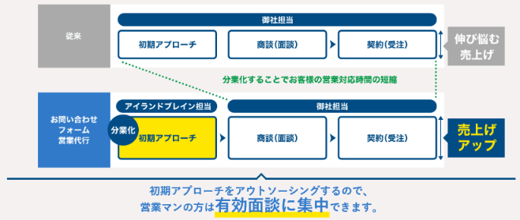
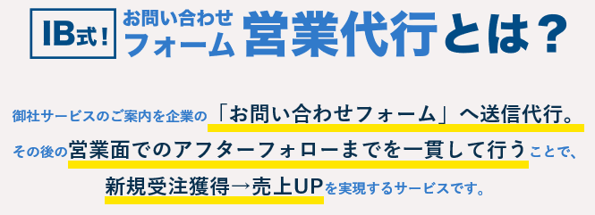

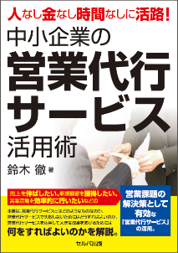
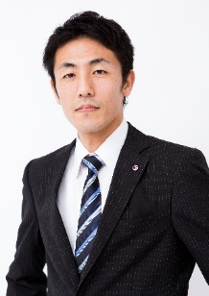
【セミナー登壇者情報】
株式会社アイランド・ブレイン 代表取締役社長 鈴木 徹

1979年、埼玉県生まれ。横浜国立大学大学院を卒業後、大手自動車部品メーカーに勤務したのち、2004年入社。同年に取締役に就任。営業コンサルティング実績は300社以上。
創業以来17年間で、中小企業を中心に55業種2500社の営業支援の実績。東海エリアではシェアNo.1のB to Bを専門とする営業支援会社で、愛知県や墨田区など自治体とともに企業の営業支援実績もあり、2021年9月には営業代行サービスを検討する読者向け書籍「中小企業の営業代行サービス活用術」を出版。

【「BOXIL EXPO 第3回 営業・マーケティング展」開催概要】
開催日：2021年10月20日（水）、21日（木）、22日（金）
場所：オンライン
参加費：無料・申込制
定員：4,000名
事前申込/特設サイトURL：https://expo.boxil.jp/event/salesmarketing-2021-autumn

【BOXIL EXPO（ボクシル エキスポ）とは】
スマートキャンプが提供する、利用者数国内有数のSaaSマーケティングプラットフォーム「BOXIL SaaS」で培ったノウハウとコンテンツ力を生かし、2020年6月より開催しているオンライン展示会です。リアルタイムで配信されるセミナーの視聴から、気になったサービスについて、その場で提供会社に質問、さらには個別商談までシームレスに進めるのが特長です。SaaS（IT製品）を提供する企業が一同に集う展示会の中では日本最大級となり、各回テーマに沿ったコンテンツが充実しています。

*****************************************************************************************
会社名 株式会社アイランド・ブレイン
設立：2004年7月、資本金：2210万円、代表取締役社長：鈴木 徹
所在地：〒460-0003 愛知県名古屋市中区錦3－4－6 桜通大津第一生命ビル3Ｆ
電話：052-950-2320（代表）FAX：052-950-2321
事業内容：営業支援事業（営業代行/営業コンサルティング）
*****************************************************************************************
【当プレスリリースに関するお問い合わせ先】
株式会社アイランド・ブレイン／広報デスク 西山友浩
E-MAIL：t.nishiyama@islandbrain.co.jp TEL：070-1251-5863

